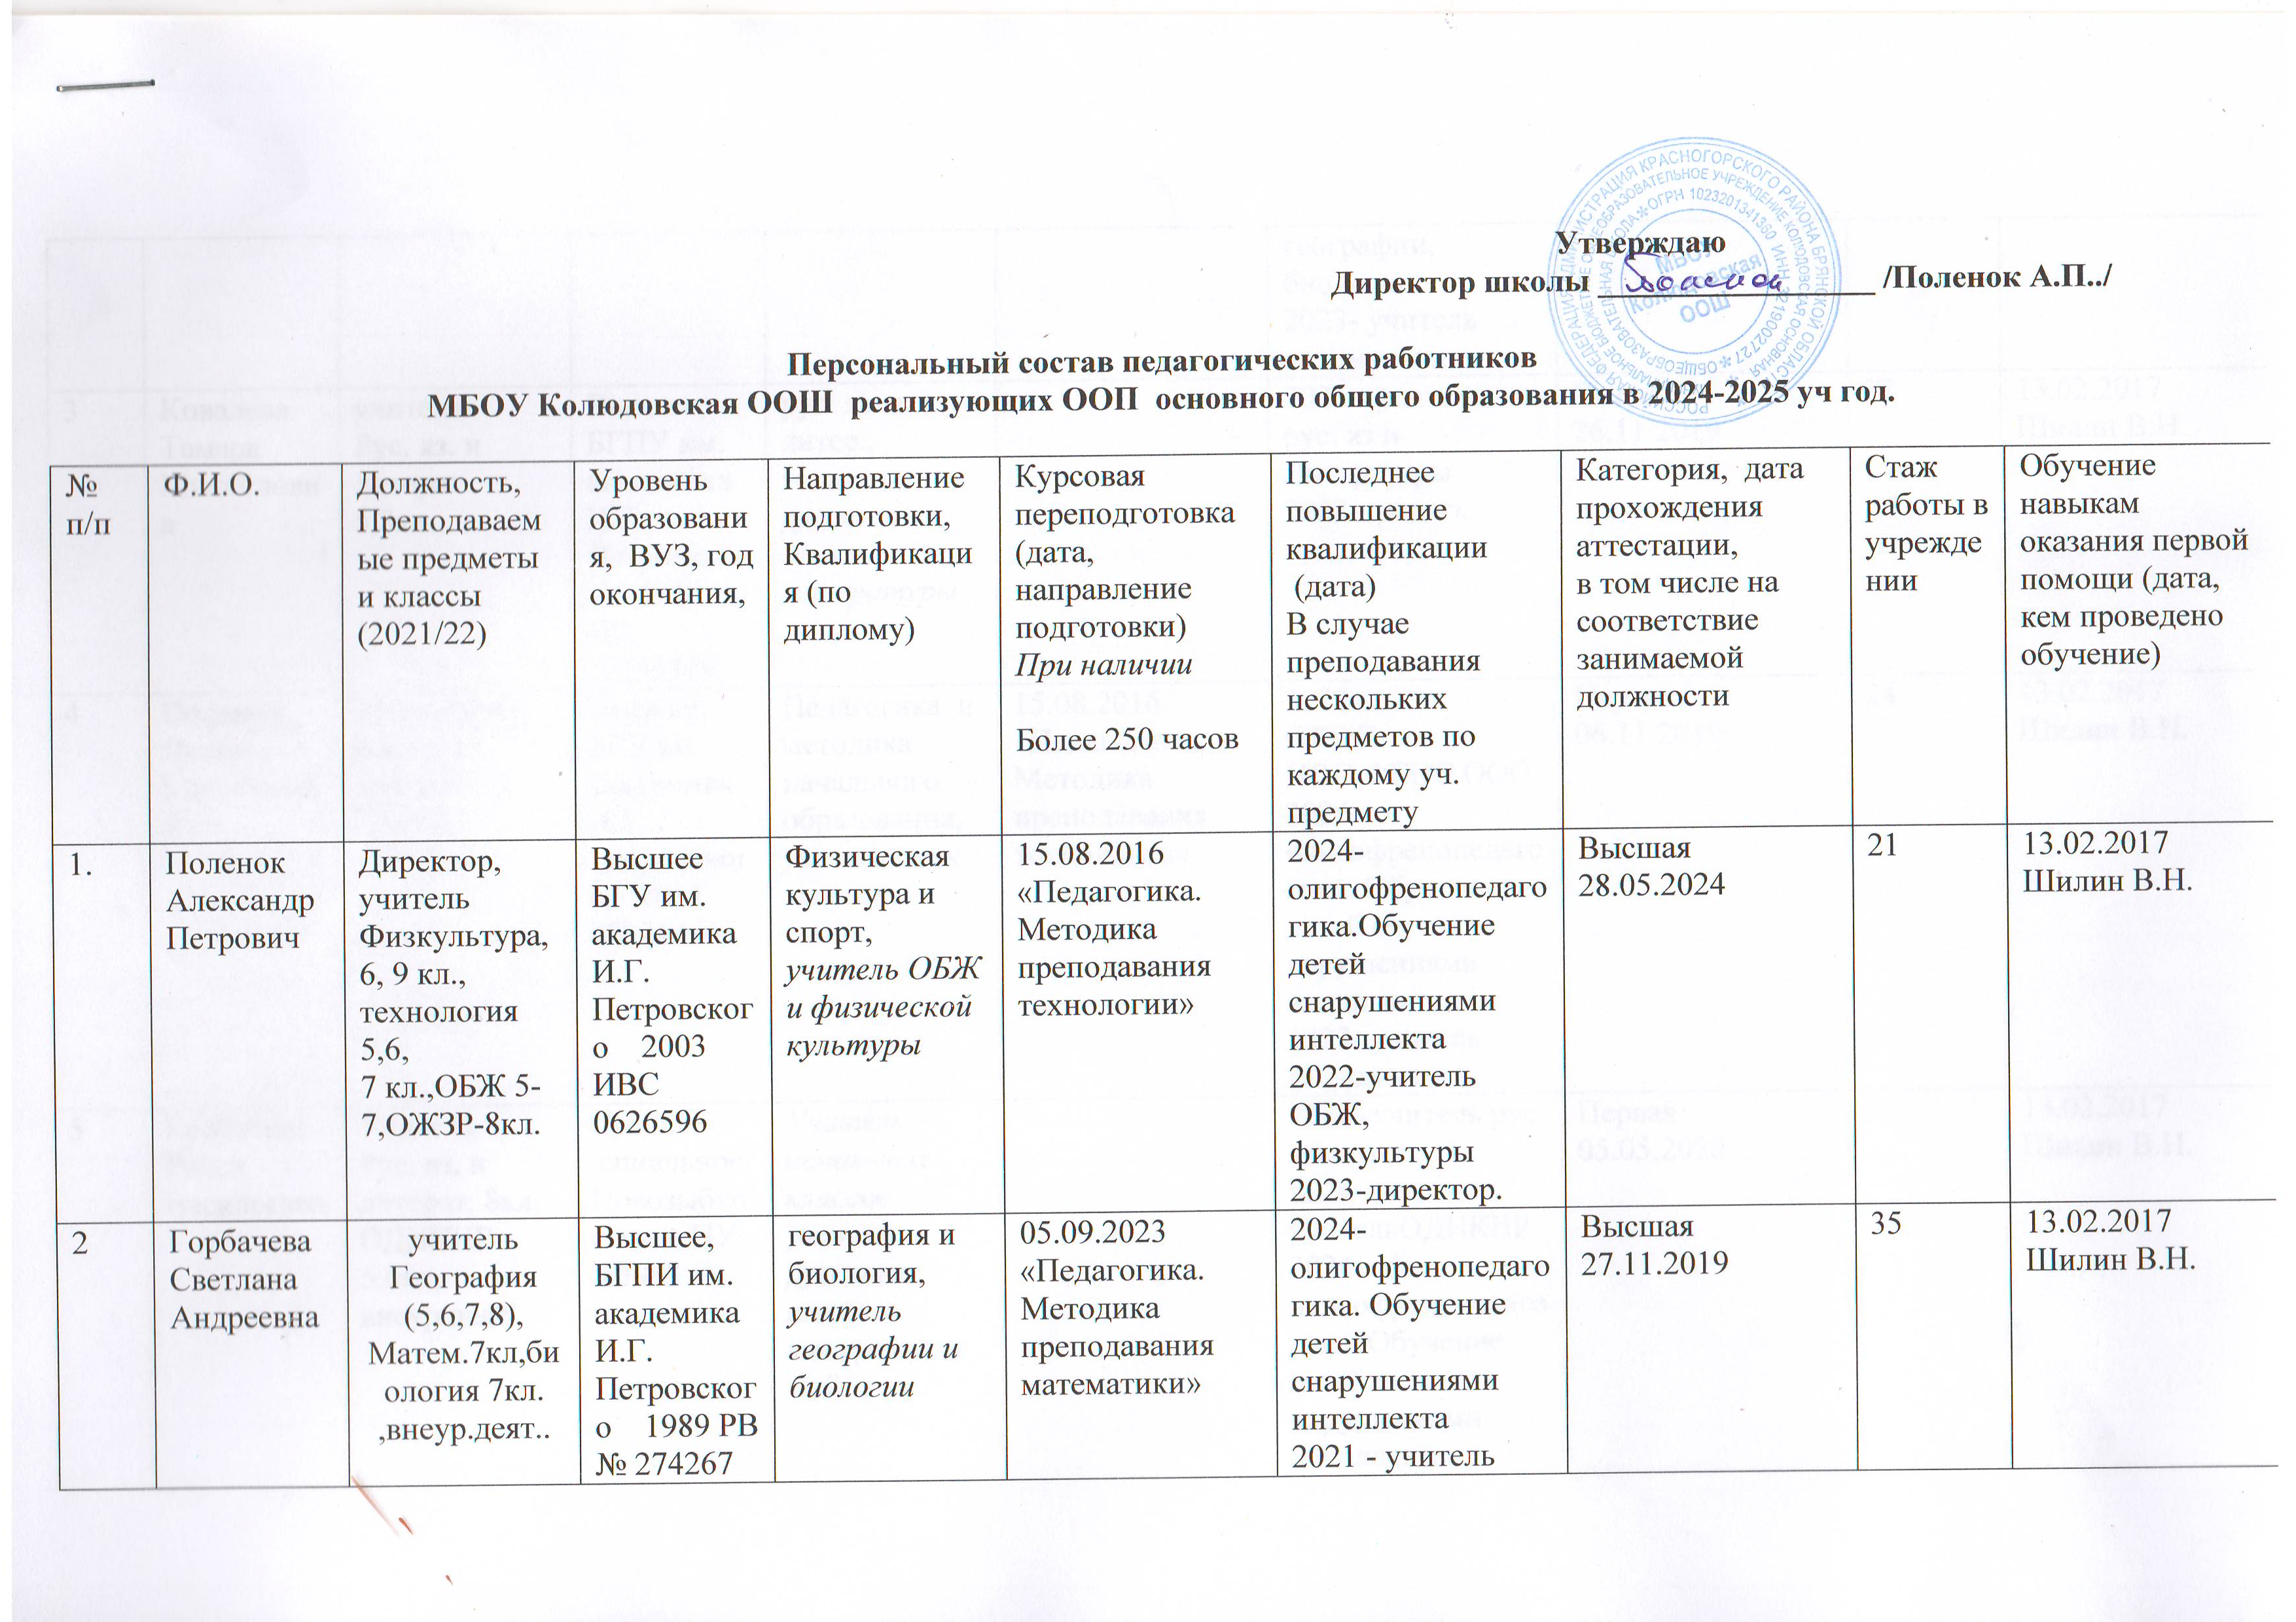 **Утверждаю**

**Директор школы _________________ /Поленок А.П../**

**Персональный состав педагогических работников**

**МБОУ Колюдовская ООШ реализующих ООП основного общего образования в 2024-2025 уч год.**

|  |  |  |  |  |  |  |  |  |  |
| --- | --- | --- | --- | --- | --- | --- | --- | --- | --- |
| № п/п | Ф.И.О. | Должность,  Преподаваемые предметы и классы (2021/22) | Уровень образования, ВУЗ, год окончания, | Направление подготовки,  Квалификация (по диплому) | Курсовая переподготовка (дата, направление подготовки)  *При наличии*  Более 250 часов | Последнее повышение квалификации  (дата)  В случае преподавания нескольких предметов по каждому уч. предмету | Категория, дата прохождения аттестации,  в том числе на соответствие занимаемой должности | Стаж работы в учреждении | Обучение навыкам оказания первой помощи (дата, кем проведено обучение) |
| 1. | Поленок Александр Петрович | Директор,  учитель Физкультура,6, 9 кл., технология 5,6,  7 кл.,ОБЖ 5-7,ОЖЗР-8кл. | Высшее БГУ им. академика И.Г. Петровского 2003  ИВС 0626596 | Физическая культура и спорт, *учитель ОБЖ и физической культуры* | 15.08.2016 «Педагогика. Методика преподавания технологии» | 2024-олигофренопедагогика. Обучение детей с нарушениями интеллекта  2022-учитель ОБЖ, физкультуры  2023-директор. | Высшая  28.05.2024 | 21 | 13.02.2017  Шилин В.Н. |
| 2 | Горбачева Светлана Андреевна | учитель География  (5,6,7,8),  Матем.7кл, биология 7кл. ,внеур.деят.. | Высшее, БГПИ им. академика И.Г. Петровского 1989 РВ № 274267 | география и биология, *учитель географии и биологии* | 05.09.2023 «Педагогика. Методика преподавания математики» | 2024-олигофренопедагогика. Обучение детей с нарушениями интеллекта  2021 - учитель географии, биологии ,  2023- учитель математики | Высшая  27.11.2019 | 35 | 13.02.2017  Шилин В.Н. |
| 3 | Ковалева Тамара Михайловна | учитель  Рус. яз. и литерат . 5,8кл., | Высшее, БГПУ им. академика И.Г. Петровского 1996 ЦВ №255319 | рус. яз. и литер., *учитель русского языка и литературы* |  | 2021 - учитель рус. яз и  Литературы  2022- род.яз, род..лит. | Высшая  26.11.2019 | 37 | 13.02.2017  Шилин В.Н. |
| 4 | Поленок  Любовь Михайловна | Технология 5,6,7,8 кл., музыка5, 6 ,7,8 кл. | Высшее, БГУ им. академика И.Г. Петровского 2013  КВ 30446 | Педагогика и методика  начального образования, *учитель нач. классов* | 15.08.2016 «Педагогика. Методика преподавания технологии» | 2022-  ФГОС НОО, ФГОС ООО  2024-олигофренопедагогика. Обучение детей с нарушениями интеллекта  2023- учитель технологии | Первая  06.11.2019 | 24 | 13.02.2017  Шилин В.Н. |
| 5 | Горбачева Раиса Васильевна | Учитель  Рус. яз. и литерат. 8кл,  ОДНКНР-5,6кл, внеур.деят.. | Среднее  сциальное  Новозыбко  свское ПУ  п 1993 | *Учитель начальных классов*  *учитель*  *русского языка и литературы*  *5-9кл*. |  | 2021 -учитель рус. яз.,литер.  2024- учительОДНКНР  2024-олигофренопедагогика. Обучение детей с нарушениями интеллекта. | Первая  05.05.2020 | 31 | 13.02.2017  Шилин В.Н. |
| 6 | Козлова Оксана Петровна | учитель  Рус. яз. и литерат. 6кл. | Высшее БГУ им. академика И.Г. Петровского 2004  ВСБ № 0847679 | Филология, *учитель русского языка и литературы* |  | 2021 - учитель рус. яз и  литературы  2024-олигофренопедагогика. Обучение детей с нарушениями интеллекта | Высшая  26.11.2019 | 26 | 13.02.2017  Шилин В.Н. |
| 7 | Машейко Елена Викторовна | учитель Немецкий язык 2-8кл.,английский яз. 8кл. | Среднее специальное Трубчевский ПК 1994  УТ№ 242647 | Преподава  ние в нач. кл., *учит. нач. кл.,*  *нем. яз.* |  | 2022 –уч.иност.яз. | Первая  26.11.2019 | 30 | 13.02.2017  Шилин В.Н. |
| 8 | Поленок Валентина Ивановна | учитель Математика 5,6,8кл.; информатика 7,8 кл., | Высшее БГПИ им. академика И.Г. Петровского 1990  ФВ №324934 | математика и физика, *учитель математики и физики* | 15.08.2016 «Педагогика. Методика преподавания информатики и ИКТ» | 27.11.2021 – учитель матем. ,физики. ,информатики  2021-олигофренопедагогика. Обучение детей с нарушениями интеллекта | Первая  20.12.2023 | 34 | 13.02.2017  Шилин В.Н. |
| 9 | Попченко Александр Васильевич | учитель История 5-8 кл, обществознание 5-8 кл. внеур.деят.. | Высшее БГПИ им. академика И.Г. Петровского 1994  ЦВ №255414 | история и правоведение, *учитель истории, обществознания и права* |  | 2021 – учитель истории,обществознания.  2024-олигофренопедагогика. Обучение детей с нарушениями интеллекта | Высшая  20.10.2020 | 31 | 13.02.2017  Шилин В.Н. |
| 10 | Куст Ирина Владимировна | учитель Биология 5,6,9 кл., химия 8 кл. внеур.деят.. | Высшее БГПИ им. академика И.Г. Петровского 1995 ШВ №121431 | биология и химия, *учитель химии и биологии* |  | 2021-учитель биологии,химии.  2024-олигофренопедагогика. Обучение детей с нарушениями интеллекта.  2022 –точка роста | Высшая  20.06.2020 | 29 | 13.02.2017  Шилин В.Н. |
| 11 | Козлова Татьяна Ивановна | учитель физкультура 5 кл,ИЗО 5-8 кл. внеур.деят.. | Высшее БГУ им. академика И.Г. Петровского 2007  ВСГ 2525299 | педагогика и методика  нач. образования, *учитель начальных классов* | 15.08.2016 «Педагогика. Методика преподавания ИЗО, МХК»  15.08.2016  «Социальная педагогика и психология» | 2024-олигофренопедагогика. Обучение детей с нарушениями интеллекта.  2022 -ФГОС НОО, ФГОС ООО учитель изо. | Первая  28.10.2022 | 21 | 13.02.2017  Шилин В.Н. |
| 12 | Горбачева Елена Михайловна | Воспитатель ГПД | Среднее специальное Суражское ПУ 1994 УТ № 242 909 | начальные классы *учитель начальных классов* | 15.08.2016 «Педагогика. Методика преподавания географии»;  «Педагогика. Методика преподавания физкультуры» | 2021 –учитель географии | Первая  19.10.2020 | 30 | 13.02.2017  Шилин В.Н. |
| 13. | Лашук Валентина Алексеевна | род.яз.и лит-ры 4кл. | Среднее специальное Брянский тех. культуры | библиотекарь | 09.12.2020  «Педагогика. Методика преподавания русского языка и литературы»; | 2020-учитель рус.яз.,литер. | соответствие | 4 | 13.02.2017  Шилин В.Н. |
| 14 | Поленок Ирина Ивановна | учитель физика 7,8 кл., | Высшее БГУ им. академика И.Г. Петровского 2008  ВСГ 1046446 | математика и  информатика, *учитель математики и информатики* | 15.08.2016 «Педагогика. Методика преподавания физики» | 2021 –учитель физики | Высшая  25.03.2024 | 22 | 13.02.2017  Шилин В.Н. |
| **Утверждаю**  **Директор школы _________________ /Поленок А.П../**  **Персональный состав педагогических работников**  **МБОУ Колюдовская ООШ реализующих ООП начального общего образования в 2024-2025 уч год** | | | | | | | | | |
| 1. | Шумеева Светлана Васильевна | учитель  Рус. яз., математик., литерат. чтен., технология, ИЗО, музыка, окруж. Мир1,2, 4 кл  внеур.деят.. | Среднее специальное Суражское ПУ 1989  МТ №390797 | Начальные классы *учитель начальных классов и воспитатель ГПД* |  | 2021 –уч.нач.кл. 2021-олигофренопедагогика. Обучение детей с нарушениями интеллекта. | Первая  20.11.2022 | 35 | 13.02.2017  Шилин В.Н. |
| 2 | Болтина Елена Михайловна | учитель  Рус. яз., математик., литерат. чтен., технология, ИЗО, музыка, окруж. мир 1,2,4 кл  внеур.деят.. | Среднее специальное Суражское ПУ 1990  ПТ № 150089 | Начальные классы, *учитель начальных классов и воспитатель ГПД* |  | 2021 –уч.нач.кл. 2024-олигофренопедагогика. Обучение детей с нарушениями интеллекта. | Первая  22.12.2022 | 34 | 13.02.2017  Шилин В.Н. |
| 3 | Цыганок Татьяна Васильевна | учитель  Рус. яз., математик., литерат. чтен., технология, ИЗО, музыка, окруж. мир 1,2,4 кл  внеур.деят. | Высшее БИУБ 2011  КА №10531 | финансы и кредит  *Экономист* |  | 2021 –уч.нач.кл. 2021-олигофренопедагогика. Обучение детей с нарушениями интеллекта. | Первая  20.12.2023 | 39 | 13.02.2017  Шилин В.Н. |
| 4 | Машейко Елена Викторовна | учитель Немецкий язык 2-8 кл.,английский яз. 8кл. | Среднее специальное Трубчевский ПК 1994  УТ№ 242647 | Преподава  ние в нач. кл., *учит. нач. кл.,*  *нем. яз.* |  | 2023 –уч.иност.яз. | Первая  26.11.2019 | 30 | 13.02.2017  Шилин В.Н. |